УТВЕРЖДАЮ:
Начальник УКС и МП АКМР
_________ А.Г. Крёков
«___» ________ 2014 г

Еженедельный информационный отчет о мероприятиях, проведенных в рамках празднования 90-летия Кемеровского района

«Новогодняя пора!
И её счастливей нету,
Ждёт подарков детвора,
Дед Мороз идет по свету!
Он под ёлку в Новый год,
И под каждую подушку
Гору сладостей кладет
И заветную игрушку!
Нарисует на окне
Новогодние узоры
И рукой помашет мне
На прощанье из-за шторы,
Взвалит за плечи мешок,
Сядет в тройку с бубенцами,
И на северо-восток
Улетят, умчатся сани!
А на улицах народ,
Смех, хлопушки и салюты!
Все встречают Новый год,
Слышишь, он уже идёт,
Ведь двенадцать без минуты...»
Уже практически каждый дом сверкает огоньками гирлянд, видны румяные щеки Деда Мороза. Совсем скоро Новый год! Подготовка к этому празднику всегда занимает не один день, и новогоднее настроение чувствуется в массах ещё с начала декабря.
Специалисты подведомственных учреждений УКСиМП АКМР в свою очередь продолжают услаждать жителей Кемеровского района восхитительными и колоритными мероприятиями.
С 18-19 декабря 2014 года, прошел Чемпионат Кемеровской области по лыжным гонкам. В соревнованиях приняло участие 130 сильнейших лыжников из 17 территорий Кемеровской области.

В данных соревнованиях принял участие Ярослав Хаустов, учащийся спортивной школы МБОУ ДОД «КДЮСШ Кемеровского муниципального района», являющийся воспитанником тренера-преподавателя Валерия Вяткина.
В итоговом протоколе Ярослав завоевал золото, тем самым стал Чемпионом Кузбасса, на дистанции 10 километров классическим стилем.

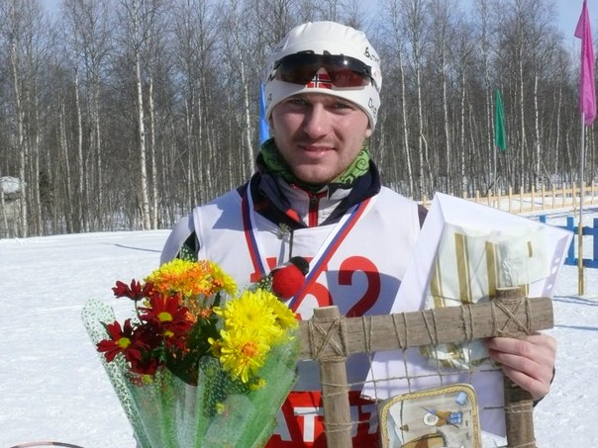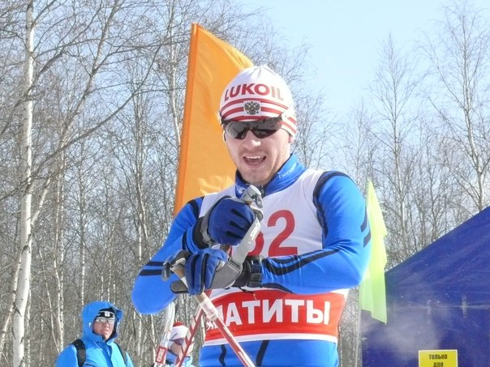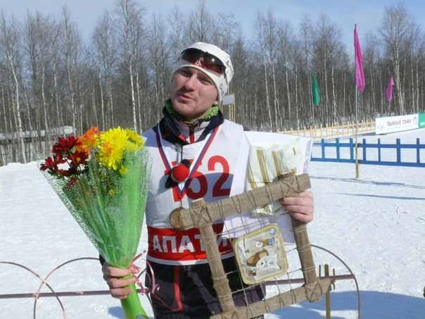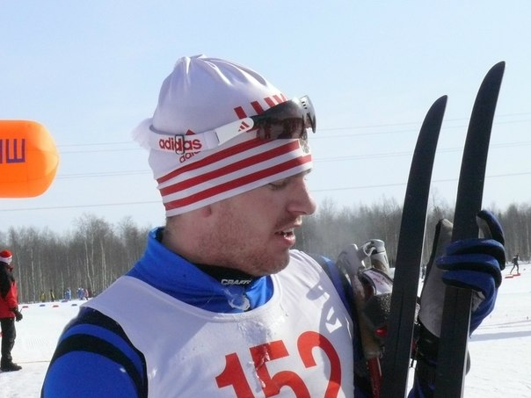

19 декабря 2014 года в Доме культуры села Мазурово - МБУ «Дом культуры Ясногорского поселения Кемеровского муниципального района» состоялся юбилейный вечер театра моды «Вита», который отметил своё 5 – летие.
Коллектив был создан в 2009 году, его руководителем является Татьяна Кононенко. В театре моды занимается два состава: детский от 5 до 13 лет (8 чел.) и молодежный от 14 до 20 лет (12 чел.).
За пять лет подготовлено семь разноплановых и довольно колоритных коллекций: «Египет», «Индия – любовь моя», «Изабель», «Наполеон и Жозефина», «Шахматная королева», «Цветы» и «The Best».
В настоящее время, коллекция «Обыкновенное чудо» для самых маленьких участников театра находится в процессе подготовки.
Коллектив принимают активное участие во всех мероприятиях Ясногорского поселения и районных программах.
В 2014 году на международном фестивале «Сибирь зажигает звезды» театр стал Дипломантом I степени. В этом же году на Областном фестивале «Мир, в котором мы живем» коллектив получил Диплом участника. За свою пятилетнюю историю на районных конкурсах - фестивалях, как «Жар-птица», «Зеркало сцены» и «Дети нового века» коллектив становился обладателем Дипломов I степени.

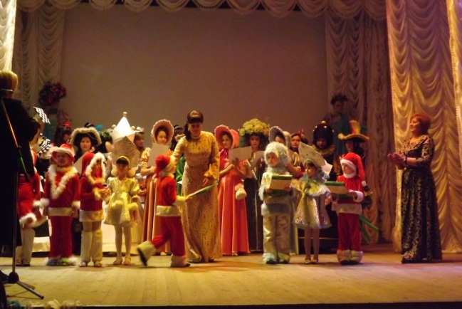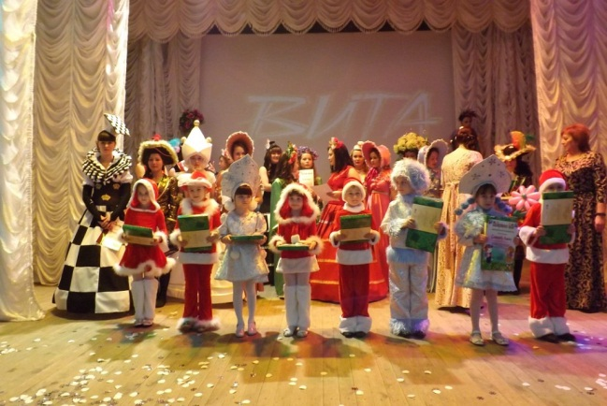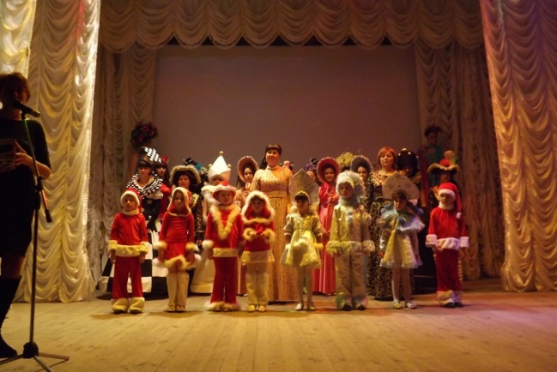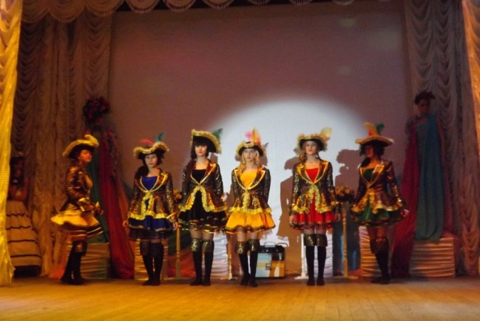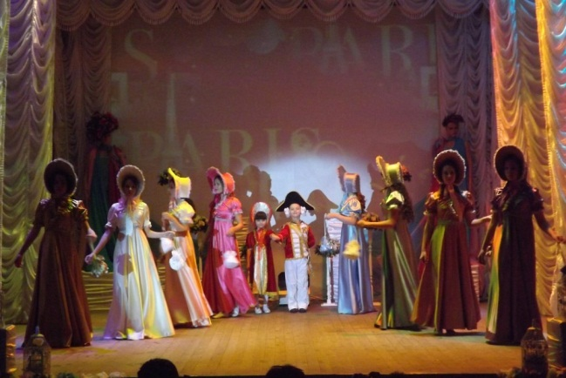

20 декабря 2014 года состоялись соревнования по мини-футболу среди сильнейших мужских команд Кемеровского района в спортивном комплексе «Олимпик» посёлка Новостройка Берёзовского поселения, в которых приняли участие девять команд из восьми поселений: Ясногорское, Береговое, Звездное, Суховское, Елыкаевское, Арсентьевское, Ягуновское и от Березовского поселения было представлено 2 команды из посёлка Новостройка и села Берёзово.
Впервые, в Кемеровском районе игроки турнира по мини - футболу, а также желающие зрители, среди которых было много спортсменов - возрастная категория «Взрослые» сдали нормативы Всероссийского физкультурно-спортивного комплекса ГТО по прыжкам в длину.
Общее руководство подготовкой и проведением соревнований осуществлялось управлением культуры, спорта и молодежной политики администрации Кемеровского муниципального района.
Непосредственным проведением мероприятия занимались специалисты Центра физической культуры и спорта Кемеровского муниципального района. Судейскую коллегию возглавил Игорь Смирнов Юрьевич, главный секретарь турнира - Александр Старинчиков.
Призовые места распределились следующим образом:
1место - команда Березовского поселения (Берёзовское поселение, село Березово).
2место - команда Суховского поселения.
3место – команда Ясногорского поселения.
При этом, были награждены игроки в трёх номинациях: «лучший вратарь» (Михаил Щапов - Ясногорское поселение), «лучший нападающий» (Максим Пахомкин - Суховское поселение) и «лучший защитник» (Берёзовское поселение, село Берёзово).
В финале соревнований призёры и участники были награждены медалями и грамотами, памятными призами. За 1место команда из села Берёзово награждена Кубком районного турнира по мини - футболу.
Также были проведены соревнования прыжкам в длину, в рамках физкультурно-спортивного комплекса ГТО, в которых приняли участие 18 человек.
Лучшие результаты показали:
1место - Денис Коношевич, 1994г.р., Арсентьевское поселение - 2,80м.
2место - Константин Лукоянов, 1986г.р., Звездное поселение - 2,75м.
3место - Баха Зармастов, 1994г.р., Березовское поселение - 2,73м.
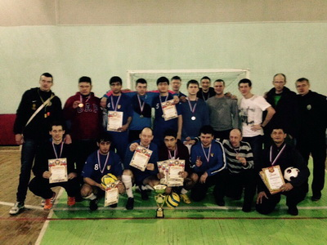

В посёлке Металлплощадка Суховского поселения Кемеровского района, 20 декабря 2014 года в 14.00 часов, состоялось открытие снежного городка в «Нашем парке».
Всех гостей ждали Дед Мороз со Снегурочкой и Температуркой, фееричная театрализованная программа, нарядная ёлка и каток.
Безусловно, ребятишек порадовали розыгрыши, конкурсы и сюрпризы.
Важно отметить, что в Кемеровском областном ордена «Знак Почета» театре драмы имени А.В. Луначарского», 14 декабря, состоялся финал областного конкурса «Лучший Дед Мороз Кузбасса - 2014» под личным патронатом Губернатора Кемеровской области Амана Тулеева, где победителем конкурса признан представитель Кемеровского района - режиссёр, певец и ведущий концертных программ Дома культуры посёлка Металлплощадка Суховского поселения Дмитрий Палкин. Обладателю самого почётного титула «Лучший Дед Мороз Кузбасса - 2014» торжественно вручен Главный Приз Губернатора - эксклюзивный костюм Деда Мороза.
К этому конкурсу Дмитрий специально написал Новогоднюю песню на собственные слова «Загадай». Его выступление феерично украсили массовые сцены, спецэффекты и выступления коллективов Дома культуры посёлка Металлплощадка. Одним словом, получилось большое и запоминающееся театрализованное шоу.
Весь этот творческий фейерверк жители Кемеровского района, во второй раз, увидели 20 декабря, на открытии снежного городка в «Нашем парке».
20 декабря 2014 года в ДК д. Старочервово прошло открытие снежного новогоднего городка, в котором приняли участие ребята в возрасте от 7 до 16 лет.
Собравшихся развлекали матушка Зима, дядюшка Морозец и скоморохи.
Специалисты ДК провели конкурсы: «Перетягивание каната», «Петушинные бои», Стенка на стенку», «Весёлый поезд», «Заморожу», «Катание с ледяной горки», «Бег в мешках» и др.
Победители конкурсов получили сладкие призы. Участники познакомились с планом мероприятий на новогодние каникулы и отведали горячего чая с печеньем и конфетами.

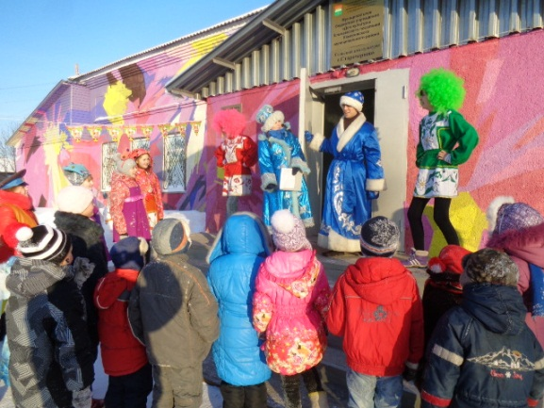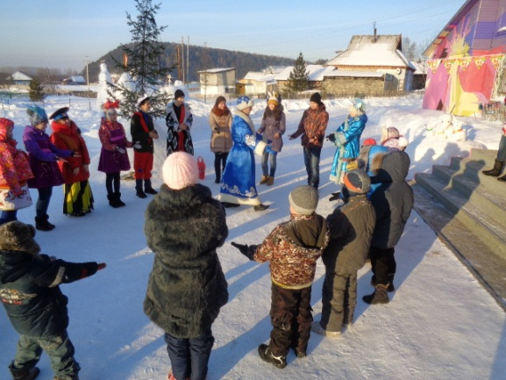
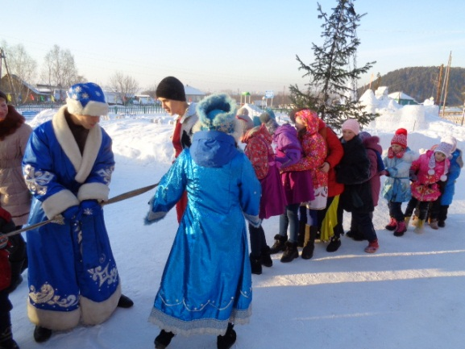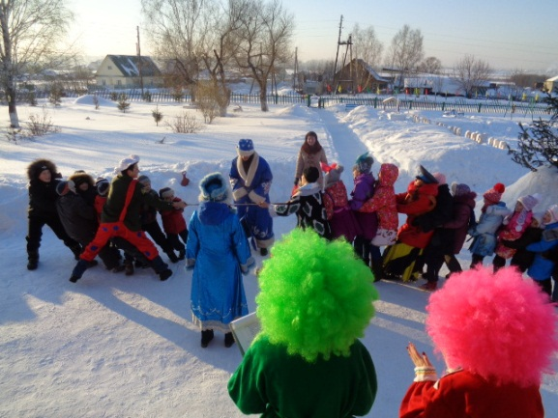
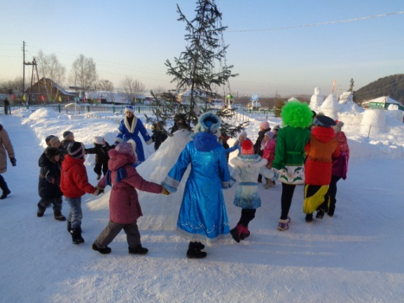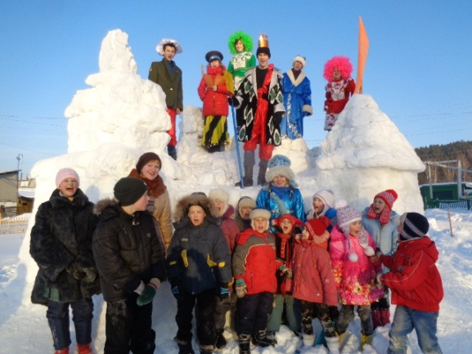

В городе Полысаево на базе МБОУ ДОД ДЮСШ, 20 декабря 2014 года прошел Чемпионат Кемеровской области по гиревому спорту среди мужчин и женщин «Сибирская зима 2014», организованный департаментом молодежной политики и спорта Кемеровской области.
Кемеровский район на соревнования представил 10 лучших гиревиков.
По итогам соревнований, в командном зачете лидерство распределилось следующим образом:
1место - команда города Полысаево.
2место - команда города Яя.
3место - команда Кемеровского района.
В личном зачете среди мужчин сильнейшими стали:
1место - Виталий Ткачев.
2место - Максим Каменский, Александр Мелков и Никита Худяков.
3место - Владимир Симакин и Максим Белошапкин.

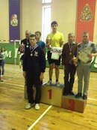
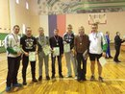

24 декабря 2014 года в ДК д. Береговая состоялся спектакль для детей «Новогодний переполох».

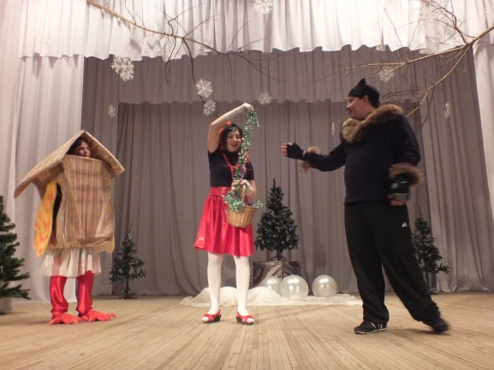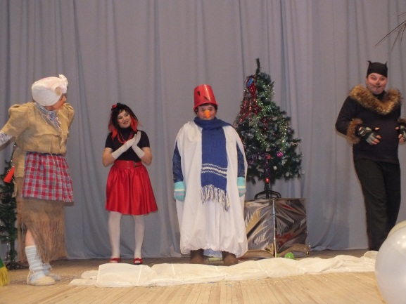
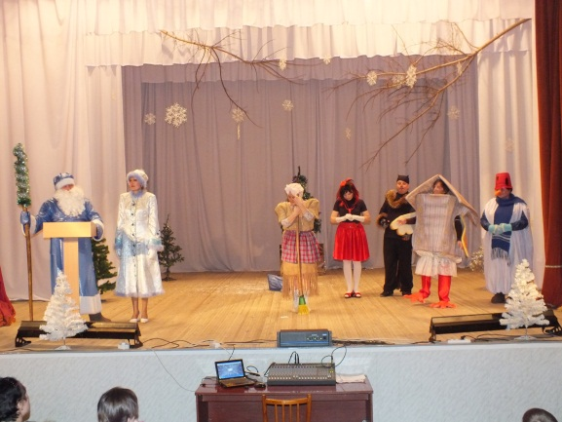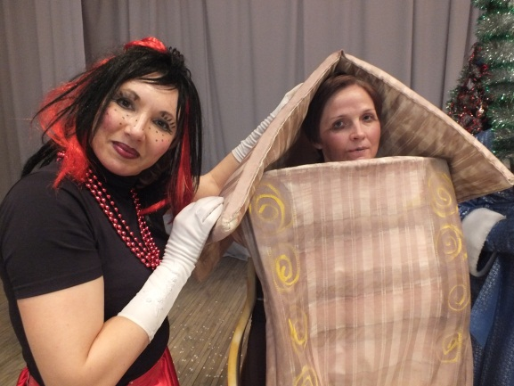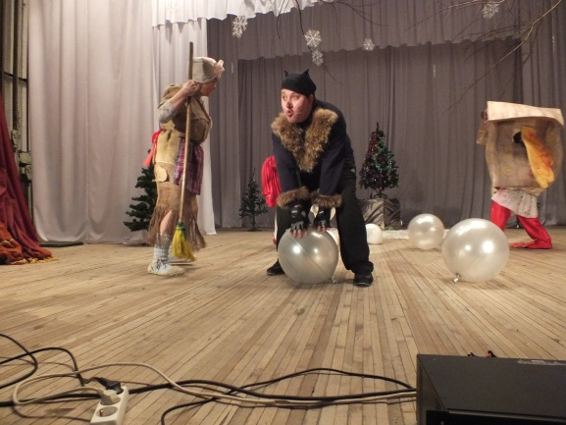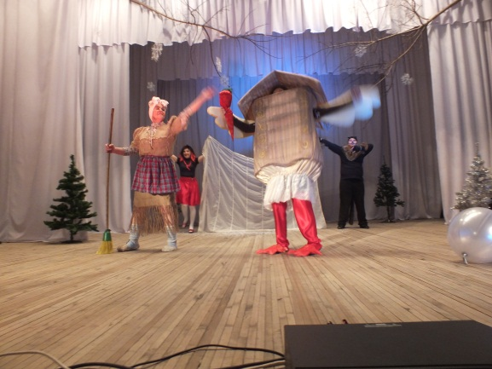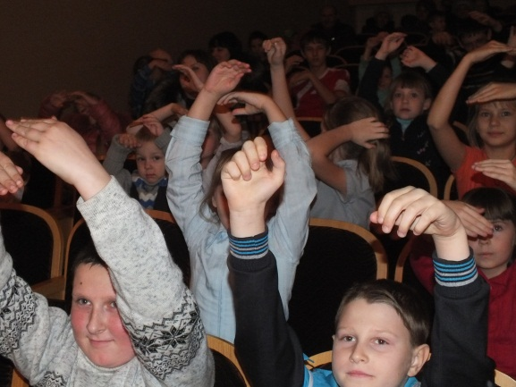

24 декабря 2014 года в ДК д. Смолино специалисты провели конкурс рисунка «Мы рисуем Новый год».
Сотрудники ДК п. Пригородный сотрудники также провели конкурс детского рисунка «Новогодний узор».
В музыкальной гостиной дети рисовали на заданную тему, кто как видит и ощущает свое предновогоднее настроение, у каждого оно выразилось в чем-то своем, лучшей работой была признана работа Куюмчян Карины.

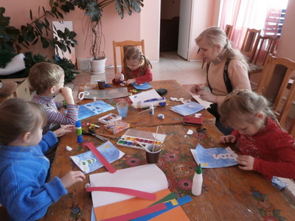

24 декабря 2014 года в фойе ДК п. Пригородный совместно с коллективом «Бабье лето» и художественными руководителями ДК был проведен голубой огонек «Идет коза рогатая».

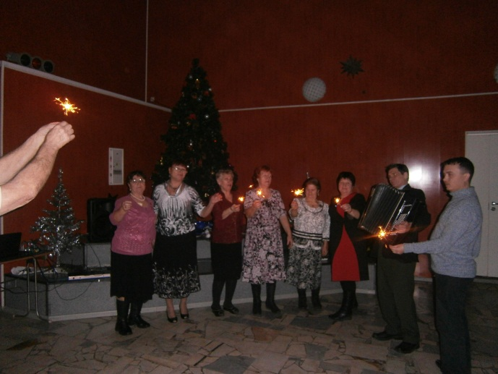
Также нельзя не сказать о предстоящих мероприятиях, подготовленных специалистами подведомственных учреждений УКСиМП АКМР.
В преддверии Нового года в Кемеровском районе пройдут мероприятия, посвященные Новогодним каникулам 2014г - 2015гг. по мотивам сказок А. С. Пушкина.
В девяти поселениях Кемеровского района, в предстоящие Новогодние каникулы, запланировано провести 120 самых разнообразных тематических мероприятий, которые пройдут по мотивам сказок Александра Пушкина.
Сказочные персонажи великого русского писателя украсят и дополнят праздничные программы, Новогодние утренники, открытие зимних площадок, Рождественские встречи и карнавалы, литературные гостиные, просмотры фильмов, игровые программы, конкурсы, выставки художественных работ и поделок, выставки книг.
Так, в Доме культуры Суховского поселения, 30 декабря 2014 года, пройдёт ежегодное Новогоднее представление для талантливых детей, отличников учёбы и активистов «Ёлка главы района».
В Доме культуры посёлка Разведчик Арсентьевского поселения 8 января 2015 года, состоится районный Открытый фестиваль «Рождественские встречи», где в своём мастерстве участники будут состязаться в нескольких номинациях «Художественное слово», «Церковное песнопение», «Патриотическая песня» и других.
В селе Елыкаево Елыкаевского поселения запланирован традиционный Открытый фестиваль-конкурс «Рождественская звезда», в котором, как и прежде, примут участие представители нескольких территорий Кузбасса. Начало:13 января 2015 года в 13.00 часов.
Бал – маскарад «Старый Новый год встречаем!» в Доме культуры деревни Береговая Берегового поселения порадует жителей старшего поколения.
В экомузее – заповеднике «Тюльберский городок», 27 декабря 2014 года, пройдёт театрализованный праздник «Спиридон – Солнцеворот» для школьников и студентов.
Аналогичные тематические Новогодние мероприятия пройдут во всех учреждениях культуры Кемеровского района. Также необходимо отметить, что в девяти поселениях с начала декабря открываются зимние площадки.

Исп.: О.Д. Беклемешева
Тел.: 54-00-59

